Методичні вказівки до розрахункових робіт з курсу

«Управління ІТ проектами»

Розвиток сучасних методів керування проектами почався наприкінці 50-х років з появою перших робіт з мережевого моделювання, які ввели у користування так звані традиційні (або класичні ) мережеві моделі. В основі перших систем керування проектами з використанням мережних моделей (PERT, СРМ) знаходився метод критичного шляху (CPM – Crіtіcal-Path Method) – дієвий, але досить простий метод аналізу планування і календарного розподілу робіт при виконанні складних проектів. Цей метод дає можливість визначити, по-перше, які роботи з числа багатьох, що складають проект, є «критичними» за своїм впливом на загальну календарну тривалість виконання проекту, і, по-друге, яким чином побудувати найкращий календарний план проведення всіх робіт з даного проекту для того, щоб дотриматись заданих термінів при мінімальних витратах.
Метод PERT є спрощенням процедури RISC-аналізу. Цей метод був розроблений консультантами фірм Booz, Allen & Hamilton у співробітництві з ВМС США та застосований вперше при при плануванні розробки ракетної системи Polaris, для координування діяльності більш ніж 11000 контрактних працівників, що працювали над нею. Основний підхід грунтувався на розподіленні проекту на окремі задачі. Вперше було введено вірогідності часу для виконання конкретних задач, визначено зв’язки між ними, проведено простий мережевий аналіз і розраховано наймовірніший час завершення проекту.
Створення розкладу (календарного плану) проекту дозволяє забезпечити й гарантувати своєчасне постачання всіх продуктів, застережених у контракті або інших вимогах, включаючи апаратні кошти й програмне забезпечення, а також допоміжних до них елементів. Зазвичай існують два рівні планування розкладу: рівень проекту й рівень завдань. Розклад рівня проекту поєднує всі завдання, всі сполучні й ключові події. У дуже великих проектах можуть знадобитися розклади й бюджети проміжного рівня, але вони розглядаються як розширення або підрозділи головного розкладу всього проекту. (Під терміном «завдання» розумітимемо пакет робіт, що є базовою одиницею при контролі проекту й керуванні їм, хоча в різних організаціях це слово може вживатися в різних значеннях.
Методи планування на мережах включають наступні основні етапи:
1. Структурне планування.
2. Календарне планування.
3. Оперативне керування.
Структурне планування починається з розбиття проекту на чітко визначені операції, для яких визначається тривалість. Потім визначаються відношення передування, що вказують, які роботи повинні бути обов’язково виконані, щоб могли початися ті, що виконуються безпосередньо за ними, на грунті чого будується мережа, що відображає взаємозв’язки робіт проекту. Це дозволяє детально проаналізувати всі роботи і поліпшити структуру проекту ще до початку його реалізації.
Календарне планування передбачає побудову календарного графіка, що визначає моменти початку і завершення кожної роботи й інші часові характеристики мережевого графіка. Це дозволяє, зокрема, виявляти критичні операції, яким необхідно присвятити особливу увагу, щоб закінчити проект у директивний термін. Під час календарного планування визначаються часові характеристики всіх робіт з метою оптимізації мережевої моделі, що поліпшує ефективність використання певного ресурсу.
Під час оперативного керування використовуються мережевий і календарний графіки для складання періодичних звітів про хід виконання проекту. При цьому мережева модель може оперативно корегуватися, внаслідок чого буде розроблятися новий календарний план для частини проекту, що ще не виконана. Основні терміни та їх визначеннями, з галузі управління проектами наведені нижче.
Метод критичного шляху (CPM) орієнтований на розв’язування детермінованих задач планування на мережах. В більшості задач такого типу вважається, що тривалість кожної з робіт є сталою, або ж пропорційна до кількості виділеного на її виконання ресурсу. Розрахунку підлягають часові та ресурсні параметри мережі. Сучасні програмні пакети орієнтовані в основному на роботу з детермінованими мережами.
Метод PERT орієнтований на врахування того факту, що тривалості робіт є випадковими величинами, і дозволяє оцінити основні параметри, як: вірогідність завершення проекту в заданий директивний термін; очікувана тривалість виконання проекту. Основною перевагою цих методів є те, що вони дозволяють виявити «вузькі» місця проекту та здійснити необхідний перерозподіл наявних ресурсів.
За допомогою CPM та PERT керівник проекту має можливість:
- завчасно планувати роботу над проектом та передбачати можливі джерела ускладнень і затримання виконання його в заданий директивний термін;
- планувати завершення робіт проекту в необхідні терміни у відповідності до послідовності виконання завдань з метою якнайшвидшої реалізації проекту загалом;
- координувати та контролювати перебіг робіт для виконання календарного графіку та завершення проекту в термін.
- З принципами, що лежать в основі методів планування на мережах, тісно пов’язані задачі розподілу та використання ресурсів, скорочення термінів виконання окремих робіт з метою зменшення тривалості проекту та аналізу припустимих затримок (резервів часу) робіт.
Це дозволяє керівникові проекту здійснювати координацію та розв’язати наступні задачі управління проектом:
- встановлювати послідовність та терміни виконання обмежених ресурсів на протязі всього періоду реалізації проекту;
- здійснювати оптимальний розподіл засобів, що виділені на проект, з метою скорочення тривалості проекту загалом;
- реалізувати динамічне регулювання термінів початку кожної роботи;
- виконати аналіз компромісних співвідношень між витратами та термінами виконання різних робіт з врахуванням наявних резервів часу.
Для того, щоб мати можливість застосувати методи CPM та (або) PERT, проекти повинні мати такі спільні риси:
- проект повинен складатися з чітко визначеної множини робіт (операцій), виконання яких означатиме завершення проекту;
- завдання (роботи) є напіввпорядкованими, тобто деякі з робіт повинні виконуватись чітко в певному порядку, а деякі можуть виконуватися паралельно;
- тривалість виконання кожної з робіт та відповідний об’єм необхідних ресурсів можуть бути достатньо точно визначені чи оцінені;
- почата робота виконується без переривання;
- виконання наступної роботи не обов’язково повинне починатися після завершення попередніх, але робота може початися лише тоді, коли всі попередні будуть виконані;
- мінімальна тривалість проекту визначається послідовністю операцій, які визначають самий довгий шлях в мережі (критичний шлях).
Структура та правила побудови мережі «роботи-дуги»
Як зазначалося вище, для побудови мережевих графіків можуть застосовуватися два підходи, відомі, як «роботи – вершини» та «роботи – дуги». Для осіб, що вивчають управління проектом, корисно мати уявлення про два цих підходи. Різні організації і їх підрозділи мають свої «улюблені» підходи і часто користуються тими програмами, які були придбані і давно використовуються на практиці. Співробітники, що приходять в ці організації, рідко можуть вплинути на вибір методу. Якщо використовуються послуги субпідрядників, не має сенсу просити їх змінити всю систему управління проектом відповідно до використовуваного вами підходу. Сенс в тому, аби керівник проекту міг вільно користуватися як методом «роботи – дуги», так і методом «роботи – вершини». Ми розглянемо спочатку мережу «роботи – дуги», оскільки вона є наочнішою, хоча ніяких принципових відмінностей між цими способами представлення немає – ці мережі є взаємно двоїстими графами.
Побудова мережевої моделі (структурне планування) починається з розбиття проекту на чітко визначені роботи, для яких визначається тривалість. Робота – це деякий процес, що приводить до досягнення певного результату, що вимагає витрат певних ресурсів і триває в часі.
За фізичною природою роботи можна розглядати як:
- дія: заливання фундаменту бетоном, складання заявки на матеріали, вивчення кон’юнктури ринку;
- процес: старіння виливків, витримування вина, травлення плат;
- очікування: очікування постачання комплектуючих, пролежуванння деталі в черзі до верстата.
За кількістю витраченого часу робота може бути:
- реальною (дійсною), тобто такою, що потребує витрат часу;
- фіктивною, тобто такою, що формально не потребує витрат часу.
Фіктивна робота може реально існувати, наприклад, «передавання документів від одного відділу до іншого». Якщо тривалість такої роботи є неспівмірно малою порівняно з тривалістю інших робіт проекту, то формально її вважають рівною 0. Існують також фіктивні роботи, яким насправді не відповідають ніякі дії. Такі фіктивні роботи лише узгоджують реальні взаємні зв’язки з формою мережевої моделі. Роботи пов’язані між собою таким чином, що виконання певних робіт може бути почато лише після завершення деяких інших.
Приклад 5.1. Основні випадки введення фіктивних робіт. Заданий наступний фрагмент відношення передування для мережі: (запис 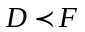 означає, що робота 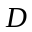 безпосередньо передує роботі 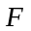). Необхідно побудувати відповідний фрагмент мережі проекту.
Розв’язання. Якщо спробувати безпосередньо побудувати відповідний фрагмент мережі, то ми отримаємо:

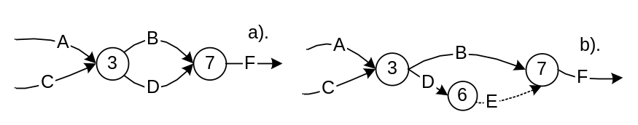

У випадку а) роботи B та D ідентифікуються однією парою подій 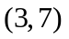, що неприпустимо. Тому вводимо фіктивну роботу Е – позначена на b) пунктиром, в результаті чого кожна з робіт фрагменту однозначно ідентифікується різними парами подій.
Приклад 5.2. Основні випадки введення фіктивних робіт. Заданий наступний фрагмент відношення передування: 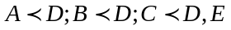. Необхідно побудувати фрагмент мережі графічно.
Розв’язання. Побудуємо відповідний фрагмент мережі
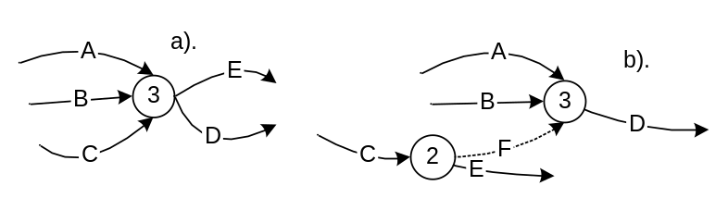
Варіант а є неприпустимим, тому що він реалізує інше, ніж задане, відношення передування, а саме 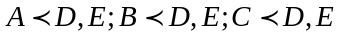. У варіанті b проблема розв’язана за рахунок введення фіктивної роботи . Подія – це момент часу, в який завершуються одні роботи і починаються інші. Подія є результатом виконаних робіт і, на відміну від робіт, не має тривалості в часі. Взаємний зв’язок між роботами та подями, що необхідний для досягнення остаточної мети проекту, зображається за допомогою мережевого графіка (мережевої моделі). Роботи зображуються орієнтованими дугами, що з’єднують вершини, які відображають події. Початок і закінчення будь-якої роботи описуються парою подій 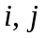, що називаються початковою і кінцевою подіями відповідно. Тому для вказання конкретної роботи використовують позначення дуги у вигляді пари подій 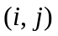.

Рис. 5.8. Позначення роботи
Будь-яка подія може вважатися такою, що трапилася (звершилася) тільки тоді, коли закінчаться усі роботи, що входять до цієї події. Тому роботи, що виходять з деякої події, не можуть початися, поки не будуть завершені всі роботи, що входять у цю подію.
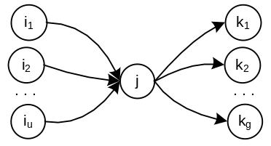

Рис. 5.9. Звершення події
Будь-яка з робіт 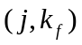 може початися лише тоді, коли завершаться всі роботи, що входять в цю подію. Роботи, перед якими немає ніяких інших, називаються початковими, і відповідно в подію, з якої вони виходять, не входить ні одна робота. Роботи, після яких немає ніяких інших, називаються завершаючими, і відповідно з події, до якої вони входять, не виходить ні однієї роботи. Відповідно ці події називаються початковою та завершаючою. В мережі може бути лише одна початкова та одна завершаюча подія. Подія звершується, коли закінчується виконання всіх робіт, що входять до неї.
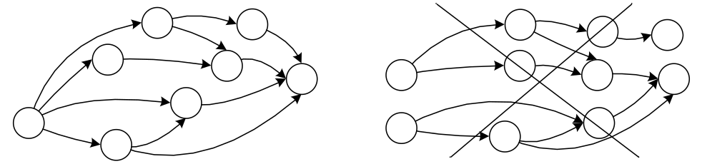

Рис. 5.10. Початкова та завершаюча роботи
Звершення завершаючої події проекту означає його повне виконання.
При побудові мережевого графа необхідно дотримуватись наступних правил:
- довжина дуги не залежить від тривалості роботи;
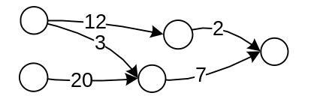

Рис. 5.11. Відображення робіт
- стрілка не обов’язково повинна бути прямолінійним відрізком;
- для дійсних робіт використовуються суцільні, а для фіктивних - пунктирні дуги;
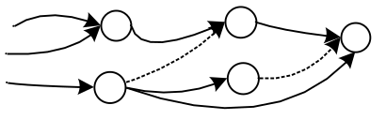

Рис. 5.12. Фіктивні роботи
- кожна операція повинна бути представлена тільки однією стрілкою;
- не повинно бути паралельних робіт між тими самими подіями, для запобігання такій ситуації використовують фіктивні роботи;
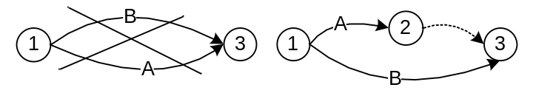

Рис. 5.13. Відображення „паралельних” робіт
- бажано уникати перетинання стрілок (якщо це можливо);
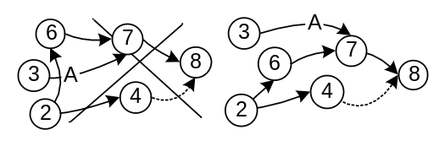

Рис. 5.14. Уникання перетинань робіт
- номер початкової події для кожної з робіт повинен бути меншим, ніж кінцевої номера кінцевої події;
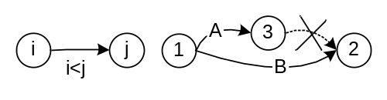

Рис. 5.15. Нумерація робіт
- не повинно бути циклів.
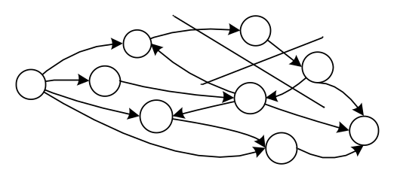

Рис. 5.16. Відсутність циклів
Оскільки роботи, що входять у проект, логічно пов’язані між собою, то перед побудовою мережі необхідно дати відповіді на наступні запитання:
- Які роботи необхідно завершити безпосередньо перед початком розглянутої роботи?
- Які роботи повинні безпосередньо випливати після завершення даної роботи?
- Які операції можуть виконуватися одночасно з розглянутою роботою?
Первинні дані для побудови мережевої моделі можуть задаватися різними способами, наприклад,
- описанням передбачуваного проекту; у цьому випадку необхідно самостійно розбити його на окремі роботи й установити їхні взаємні зв’язки;
- списком робіт проекту; у цьому випадку необхідно проаналізувати зміст робіт і установити існуючі між ними зв’язки;
- списком робіт проекту з указівкою їхнього упорядкування; у цьому випадку необхідно лише відобразити роботи на мережному графіку.
Таким чином, підсумуємо вимоги та порядок реалізації структурного планування. Мережа CPU/PERT має наступну структуру:
- кожна дуга мережі представляє операцію та обов’язково має певну орієнтацію;
- мережа проекту є безконтурною;
- не припускається ймовірнісне розгалуження (як у стохастичних лотерей);
- робота не може початися, поки всі попередні не будуть виконані;
- робота позначається парою подій, що її однозначно ідентифікують.
Побудова мережі відбувається на основі заданого відношення слідування (передування) на множині операцій (робіт) проекту. Це відношення є транзитивним. Операціям проекту відповідають дуги мережі, вузлам – події. Подія вважається такою, що звершилася, якщо всі роботи, що входять в неї, виконані.
Мережа будується за наступними правилами:
- кожній роботі проекту відповідає одна і лише одна дуга;
- кожна робота однозначно ідентифікується парою подій;
- при побудові мережі необхідно знати: які роботи повинні бути завершені безпосередньо перед початком наступної, або які роботи безпосередньо слідують за кожною з робіт проекту; які роботи можуть виконуватися одночасно.
Послідовність побудови мережі включає наступні кроки:
- структуризація проекту до множини взаємнопов’язаних робіт, виконання яких означатиме реалізацію проекту;
- отримання відношення безпосереднього передування (слідування) на множині робіт задачі шляхом аналізу її змістовної постановки;
- визначення множин початкових та завершальних робіт проекту;
- побудова мережі проекту з включенням у необхідних випадках фіктивних робіт. Фіктивні роботи мають нульову тривалість та не потребують для свого виконання ніяких ресурсів і вводяться з метою забезпечення логічних умов слідування робіт проекту та для їх однозначної ідентифікації парою подій;
- нумерація вузлів (подій) мережі таким чином, щоб будь-яка робота виходила з події з меншим номером і входила в подію з більшим номером, 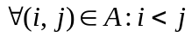.
Структура та правила побудови мережі «роботи-вершини»
Основні правила розробки мережевого графіка «роботи – вершини» є наступними:
- мережевий графік розгортається зліва направо;
- жодна операція не може бути почата, поки всі попередні пов’язані з нею операції не будуть виконані;
- дуги в мережевому графіку «роботи – вершини» відображають віднлшення передування і слідування;
- кожна операція повинна мати свій унікальний номер;
- номер наступної операції має бути більшим за номер будь-якої попередньої операції;
- мережевий графік повинен бути ациклічним графом;
- умовні переходи від однієї операції до іншої не допускаються (тобто забороняється визначення перебігу виконання операцій умовами на кшталт: «Якщо буде досягнутий успіх, зробіть дію А, якщо ні – дію В»);
- якщо існує декілька операцій, якими починається виконання проекту, то бажано визначити загальний вузол початку всього комплексу робіт. Те ж стосується завершення проекту.
Значне поширення персональних комп’ютерів і графічних програм послужило поштовхом до використання для побудови і аналізу мережевих графіків «роботи – вершини», в якому використовуються наступні типи операцій (робіт):
- операція об’єднання – це операція, яка має більш за одну безпосередньо попередню операцію;
- операція подрібнення – це операція, за якою безпосередньо слідують декілька операцій (від неї виходить більш ніж одна дуга, що позначає залежність);
- паралельні операції – це операції, які можуть, за бажанням менеджера, виконуватися одночасно, хоча це не є обов’язковим.
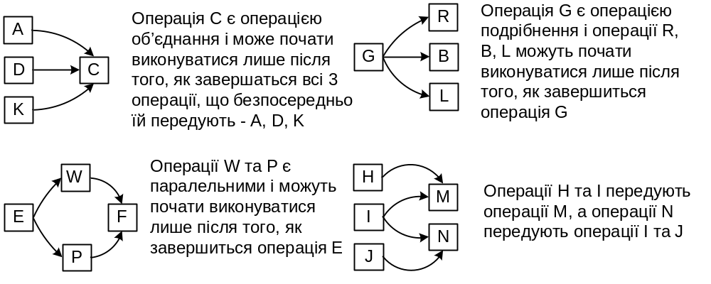

Рис. 5.17. Типові фрагменти проекту у вигляді «роботи – вершини»

На рис. 5.17 зображено декілька типових фрагментів проекту, що відповідають представленню мережі у вигляді «роботи – вершини». Операція представляється у вигляді блоку, що зазвичай має форму прямокутника. Залежність між операціями (відношення передування чи слідування) відображається за допомогою дуг, що зв’язують роботи. В найпростішому випадку операції позначаються буквами. На практиці операціям відповідають певні номери і короткий опис.
При включенні довільної операції до мережевого графіку необхідно визначити для неї три відношення. Ці відношення можуть бути визначені в результаті відповідей на наступні питання:
1. Які операції мають бути завершені безпосередньо перед цією операцією? Ці операції називаються передуючими стосовно неї.
2. Які операції повинні слідувати безпосередньо за цією операцією? Ці операції називаються наступними за нею.
3. Які операції можуть виконуватися під час виконання цієї операції? Які операції можна вважати паралельними їй?
Достатнім для побудови мережі є наявність відповідей одночасно на питання 1 та 3 або 1 та 2 для всіх операцій мережі
Для конструювання мережевих графіків може застосовуватися метод «жовтих наліпок», придатний для невеликих мереж проекту, що містить 20-100 операцій. Для цього необхідні:
- група, що виконуватиме проект і модератор;
- по одній наліпці для кожної операції з описом операції;
- дошка з маркером (замість неї можна використати великий аркуш товстого паперу).
Всі наліпки розташовують перед учасниками команди проекту. Команда починає роботу з того, що визначає ті з них, на яких описані операції, що не мають передуючих. Після цього кожна така наліпка прикріпляється до дошки. Рисують стартовий блок, і дуги, що позначають залежність, сполучають з кожною з цих операцій. Коли операції, що розпочинають проект, обрані, кожна починаюча операція вивчається з метою виявлення операцій, безпосередньо наступних за нею. Ці операції прикріплюють до дошки і потім малюють дуги, що відображають залежності. Процес продовжується до тих пір, поки всі наліпки не будуть прикріплені до дошки разом із дугами, що відображають залежності. Процес може повторюватися знову, починаючи з тих операцій, за якими нічого не слідує, і сполучаючи їх із завершальним блоком проекту. Попередні операції вибираються для кожної операції і прикріпляються до дошки, на якій малюють дуги.
На рис. 5.18 відображена мережа проекту у вигляді «роботи – вершини» з множиною відношень передування з прикладу 5.3.
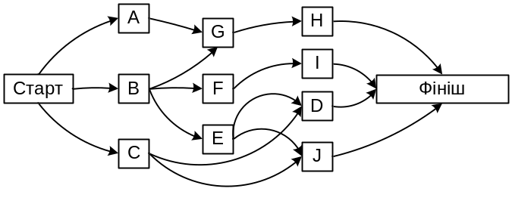
Рис 5.18. Приклад мережі проекту у вигляді «роботи – вершини»
Розрахунок характеристик мережі за методом критичного шляху
Календарне планування на мережі здійснюється шляхом розрахунку параметрів робіт та подій в часі. Основні параметри детермінованої мережі CPM поділяються на параметри подій мережі та параметри робіт мережі, і включають ранні та пізні терміни звершення подій і початку та завершення робіт та резерви часу.
Для подій розрізняють такі параметри як ранні та пізні терміни звершення подій і резерви часу подій. Для робіт мережі існують такі параметри як ранні та пізні терміни початку та завершення робіт (4 параметри) та резерви часу робіт, яких є декілька – повний, вільний, незалежний та гарантований
Параметри подій і робіт мережі та їх визначення для представлення «робота – дуга»
Параметри подій мережі CPM та їх визначення
Ранній термін звершення події – це найраніший термін, в який трапиться подія. Подія вважається такою, що звершилася, якщо виконані всі роботи, що входять в цю подію. Якщо подія звершилася, можуть почати виконання (але не зобов’язані) всі роботи, що виходять з неї. Виходячи з цих визначень ранній термін звершення події – обчислюється рекурентно на основі значень тривалостей робіт, що входять в подію та ранніх термінів звершення подій, з яких виходять ці роботи –
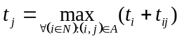. (5.1)
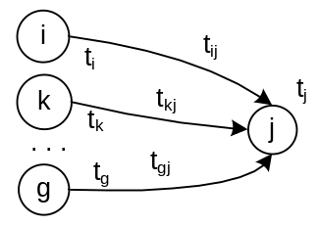
Для початкової події мережі 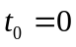. Таким чином найраніше подія може трапитися, коли завершаться всі роботи, що входять в неї, або іншими словами, коли завершить виконання остання з робіт, що входять в цю подію. Ранній термін звершення останньої події мережі й визначатиме тривалість виконання проекту загалом. Окрім того, для керівництва проектом важливим є послідовність робіт, яка визначає тривалість виконання проекту – критичний шлях. Для визначення критичного шляху необхідно розрахувати пізні терміни звершення подій та резерви часу подій.
Пізній термін звершення події – це найпізніший можливий термін, коли може трапитися подія за умови не збільшення загального часу виконання проекту (який визначений у процесі розрахунку ранніх термінів звершення подій). Пізній термін звершення події – 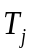 визначається також рекурентним шляхом на основі значень тривалостей робіт, що виходять з даної події та пізніх термінів звершення подій, в які вони входять. Оскільки відомим є загальний термін робіт над проектом, то розрахунок реалізується оберненою ходою – починаючи з останньої події проекту – його завершення в напрямку до початкової, причому для останньої події 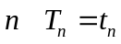, а для інших
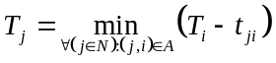. (5.2)
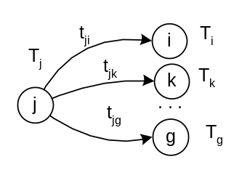
Резерв часу події визначає значення, на яке може бути відсунутий в часі момент, коли подія трапиться, порівняно з раннім терміном її звершення: 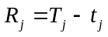. Якщо резерв часу події рівний нулю, то вона обов’язково повинна звершитися у вказаний ранній час, тобто є критичною.
Результати розрахунку параметрів подій мережі типу CPM зручно відображати наступним чином:
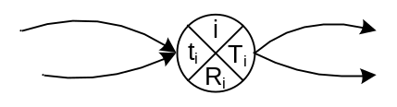
Критичний шлях в мережі проекту (найдовший шлях) проходить через ті події, резерв часу яких є нуль. Ніяка робота з числа тих, що знаходяться на критичному шляху, не може бути подовжена, тому що це приведе до відповідного зростання тривалості виконання проекту загалом. В деяких випадках критичний шлях може бути визначений через події неоднозначно – однозначність забезпечує такий параметр, як резерв часу роботи. І навпаки – роботи та події, що не знаходяться на критичному шляху, можуть бути затримані на певний ненульовий проміжок часу без впливу на термін завершення проекту загалом.
З точки зору керівництва проектом, при управлінні основна увага повинна бути звернута на роботи критичного шляху. Скорочення критичного шляху приводить до скорочення термінів виконання проекту, але при цьому може з’явитися інший критичний шлях, і надалі скорочення терміну завершення проекту буде можливим за умови зменшення тривалості кожного з критичних шляхів.
Параметри робіт мережі CPM та їх визначення
Ранній термін початку роботи дорівнює ранньому терміну звершення тієї події, з якої виходить робота –
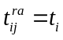 (5.3)
Ранній термін завершення роботи визначається як
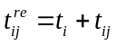. (5.4)
Пізній термін завершення роботи рівний пізньому терміну звершення події, до якої входить робота –
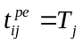. (5.5)
Пізній термін початку роботи визначається через пізній термін завершення роботи –
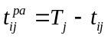. (5.6)
З метою планування термінів виконання різних робіт важливо мати деякі інші параметри, які б відображали ступінь свободи для задання термінів за наявності різноманітних умов. Резерв часу є показником гнучкості планування термінів в мережній моделі проекту. Резерви служать не лише для визначення критичного шляху – важливішим їх призначенням є планування фактичних термінів виконання робіт, що не знаходяться на критичному шляху. При плануванні термінів за допомогою CPU вважається, що обмеження на ресурси , необхідні для виконання проекту, відсутні. Насправді потрібно розподілити роботи в часі так, щоб наявні ресурси споживалися рівномірно, але в будь-якому випадку відправною точкою є розрахунок часових параметрів мережі.
Повний резерв часу роботи визначається як
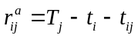. (5.7)
Повний резерв часу визначає, на скільки можна зсунути на осі часу початок виконання роботи за умови, що всі інші роботи мережі будуть виконуватися якнайраніше, тобто є максимально можливою затримкою у виконанні роботи, яка ще не приведе до збільшення терміну завершення робіт над проектом.. Робота, що має значення повного резерву часу рівне нулю, знаходиться на критичному шляху (таким чином критичний шлях однозначно виявляється як послідовність робіт з нульовим значення повного резерву часу). Однак, хоча повний резерв є важливим для визначення критичного шляху, при плануванні термінів початку для окремих робіт він є недостатнім.
Вільний резерв часу роботи розраховується як
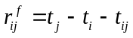, (5.8)
і показує, на скільки можна зсунути на осі часу початок виконання роботи за умови, що проміжок між раннім та пізнім терміном звершення подій та буде постійним і рівним 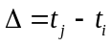 . Вільний резерв часу – це показник максимальної затримки роботи 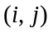, яка не впливатиме на початок наступних робіт. В цьому випадку теж вважається, що попередні роботи завершаться якнайраніше.
Незалежний резерв часу роботи є величиною затримки у виконанні роботи за найнесприятливіших умов –
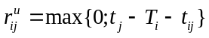. (5.9)
Нуль введений для того, щоб виключити від’ємні значення. Від’ємні значення є також показником можливого ступеня порушення зв’язку між роботами проекту.
Гарантований резерв часу роботи є величиною максимально можливої затримки роботи, яка не впливає на остаточний термін завершення проекту загалом за умови, що передуючі роботи виконуються з запізненням –
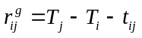. (5.10)
Цей показник є одним з найзручніших, так як допускає затримку лише наступних робіт, але не проекту загалом.
Алгоритм планування на мережі CPM «робота – дуга»
Часові параметри мережі CPM розраховуються в наступнійм послідовності кроків:
1. Розраховуємо ранні терміни звершення подій. Для початкової події мережі 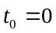. Для інших подій ранні терміни розраховуємо рекурентно просуваючись в напрямку останньої події згідно до співвідношення . Останнім розраховуємо ранній термін звершення останньої події мережі 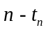, що й визначає тривалість робіт над проектом.
2. Розраховуємо пізні терміни звершення подій .Для останньої події мережі 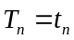. Для інших подій пізні терміни розраховуємо рекурентно просуваючись в напрямку початкової події згідно до співвідношення 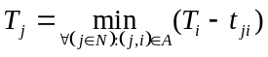. Останнім розраховуємо пізній термін звершення початкової події мережі 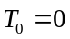, значення якого рівне нулю.
3. Визначаємо резерви часу подій та критичний шлях. Резерви часу подій розраховуємо на основі пізніх та ранніх термінів їх звершення за формулою . Критичний шлях проходить через події, резерви часу яких нульові.
4. Визначаємо ранні та пізні терміни початку та завершення робіт. Ці характеристики розраховуємо на основі 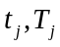 - ранніх та пізніх термінів звершення подій та тривалостей відповідних робіт за наступними співвідношеннями – , , , .
5. Розраховуємо резерви часу робіт:
повний резерв часу роботи визначається як ;
вільний резерв часу роботи розраховується як ;
незалежний резерв часу роботи дорівнює 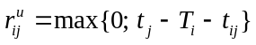;
гарантований резерв часу роботи визначається як .
6. Оптимізуємо розподіл ресурсів, що витрачаються на виконання робіт. Після розрахунків отримані результати аналізуються і служать для остаточного встановлення термінів початку та завершення робіт (для робіт критичного шляху ці терміни зберігаються, тому що їх зміна викличе збільшення часу виконання проекту загалом) в межах їх резервів таким чином, щоб ресурси використовувалися якомога рівномірніше. Ця процедура загалом має еврістичний характер./
Приклад 5.5. Розрахунок параметрів мережі CPM. Розрахувати параметри мережі , для якої задане відношення передування:
.
Тривалості робіт задані таблицею.
A | B | C | D | E | F | G | H | I | J | K | L
3 | 6 | 2 | 12 | 8 | 15 | 4 | 7 | 3 | 4 | 5 | 1
Розв’язання. Спочатку будуємо мережу (структурне планування).
Оскільки проект вже структуризований до множини взаємнопов’язаних робіт і задані відношення безпосереднього передування (слідування) на множині робіт задачі, то приступаємо до побудови структури мережі. Для цього визначаємо визначення множину початкових (A,B,C) та завершальних робіт (J,K,L,G) мережі, і будуємо мережу. Для того, щоб розв’язати суперечність у відношеннях передування 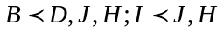, вводимо фіктивну роботу M, і з тої ж причини для відношень 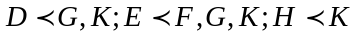 вводимо фіктивні роботи O та N.
Нумеруємо вузли (події) мережі таким чином, щоб будь-яка робота виходила з події з меншим номером і входила в подію з більшим номером. Слід зауважити, що таких нумерацій існує як правило декілька. Після цього розраховуємо часові характеристики мережі (календарне планування). Розраховуємо ранні терміни звершення подій у наступній послідовності: подія 0, потім події 1,2, та 4; далі 3,5; потім 6 та 8; і нарешті 9. Отримана тривалість робіт над проектом становить 26 одиниць часу.
Розраховуємо пізні терміни звершення подій. Починаємо з останньої події 9, далі 7 та 8; наступні 6, 3; після цього 1, 2, 5; наступна 4; і нарешті 0 – для цієї події пізній термін становить завжди 0. Після цього розраховуємо резерви часу подій і визначаємо критичний шлях, що проходить через події 0-4-5-8-9. Далі за формулами розраховуємо часові характеристики робіт.
Отримані результати відображені нижче.

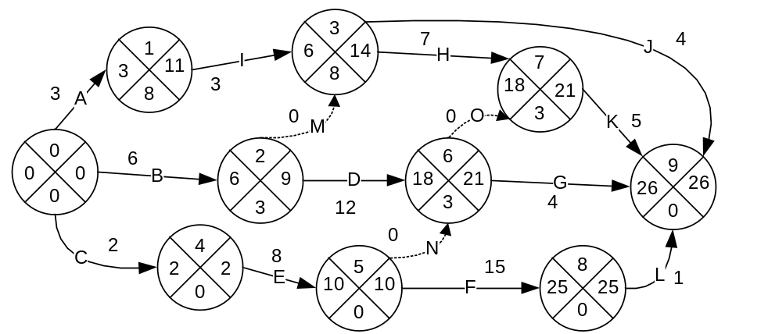
Характеристики подій мережі CPM
 | 0 | 1 | 2 | 3 | 4 | 5 | 6 | 7 | 8 | 9
 | 0 | 3 | 6 | 6 | 2 | 10 | 18 | 18 | 25 | 26
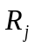 | 0 | 11 | 9 | 14 | 2 | 10 | 21 | 21 | 25 | 26
 | 0 | 8 | 3 | 8 | 0 | 0 | 3 | 3 | 0 | 0

Характеристики робіт мережі CPM

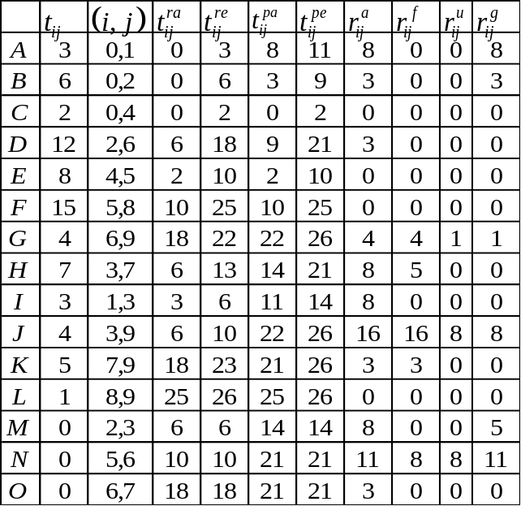
Параметри робіт мережі та їх визначення для представлення «робота – вершина»
Мережевий графік проекту розташовує операції у відповідній послідовності для розрахунку часу початку і закінчення операції. За допомогою декількох простих розрахунків менеджер проекту може виконати прямий і зворотний аналіз мережевого графіка. Цей аналіз дасть відповіді на наступні питання:
Прямий аналіз – Визначення ранніх термінів початку операцій
- Як скоро може початися операція – 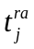? (ранній початок – ES)
- Як скоро вона може закінчитися – 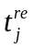? (раннє закінчення – EF)
- Як скоро може бути завершений проект загалом 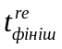? (довжина критичного шляху – ТІ)
Зворотний аналіз – Визначення пізніх термінів завершення операцій
- Які найпізніші терміни початку операції 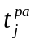? (пізній початок – LS)
- Які найпізніші терміни завершення операції 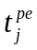? (пізнє закінчення – LF)
- Які операції знаходяться на критичному шляху (СР)?
- На який час може бути затримане виконання операції 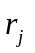? (повний резерв часу – SL)
Терміни в дужках є загальноприйнятими позначеннями і використовуються в більшості книг з управління проектами і в комп’ютерних програмах. Операція представляється у вигляді прямокутника, в якому є всі необхідні розрахункові параметри (рис. 5.19).
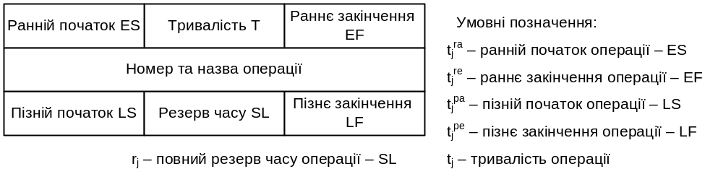
Рис. 5.19. Відображення параметрів мережі у представленні «робота – вершина»
Алгоритм планування на мережі CPM «робота – вершина»
Часові параметри мережі CPM розраховуємо в наступній послідовності кроків:
0. Нумеруємо роботи таким чином, щоб номер наступної операції має був більшим за номер будь-якої попередньої операції.
1. Розраховуємо ранні терміни початку та завершення робіт. Для стартової роботи мережі мережі 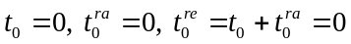. Реалізуємо прямий хід мережею згідно нумерації робіт, розраховуючи ранні терміни початку та завершення операцій рекурентно просуваючись в напрямку останньої роботи за формулами 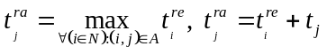, де А – множина дуг, що пов’язують з роботою j всі безпосередньо передуючі їй роботи. Для 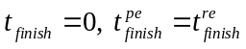, 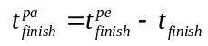 що й визначає тривалість робіт над проектом.
2. Розраховуємо пізні терміни початку та завершення робіт. Для фінішної роботи, як вже зазначалося, пізній термін завершення роботі рівний ранньому і визначає тривалість проекту загалом. Для інших робіт ранні терміни розраховуємо рекурентно просуваючись в напрямку стартової роботи згідно співвідношення 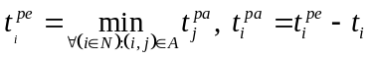. Останнім розраховуємо пізній термін звершення стартової роботи , значення якого рівне нулю.
3. Визначаємо повні резерви часу робіт та критичний шлях. Повні резерви часу робіт розраховуємо за формулою. 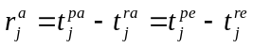 Критичний шлях проходить через роботи, резерви часу яких дорівнюють нулю.
4. При потребі розраховуємо й інші резерви часу робіт за наступними співвідношеннями:
вільний резерв часу роботи розраховується як 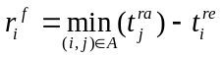;
незалежний резерв часу роботи дорівнює 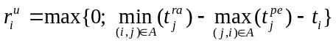;
гарантований резерв часу роботи визначається як 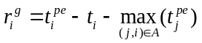.
Приклад 5.6. Розрахунок параметрів мережі CPM. Розрахувати ранні та пізні терміни початку та завершення робіт, а також повні резерви часу робіт мережі, для якої задане відношення передування та тривалості, як у прикладі 5.5:
.
Тривалості робіт задані таблицею.
A | B | C | D | E | F | G | H | I | J | K | L
3 | 6 | 2 | 12 | 8 | 15 | 4 | 7 | 3 | 4 | 5 | 1
Спочатку будуємо мережу проекту та нумеруємо роботи таким чином, щоб кожна безпосередня передуюча операція мала менший номер, ніж ті, які безпосередньо за нею слідують (крок 0 алгоритму). Після цього проставляємо тривалості робіт та початкові значення раннього початку та раннього завершення стартової роботи, рівні нулю (цим самим прив’язуємо момент початку виконання поекту до нульового моменту часу). Далі здійснюємо прямий хід мережею згідно нумерації робіт, розраховуючи ранні терміни початку та завершення операцій, рекурентно просуваючись в напрямку останньої роботи (рис. 5.20). Тим самим реалізуємо крок 1 алгоритму. При потребі початок виконання проекту можна прив’язати до будь якого моменту на осі часу.

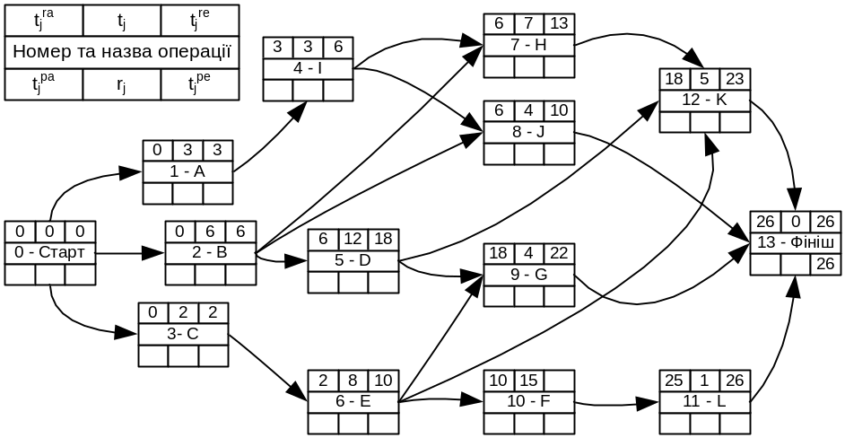
Рис. 5.20. Розрахунок параметрів мережі під час прямого ходу

Далі розраховуємо пізні терміни початку та завершення робіт. Для фінішної роботи пізній термін завершення роботі рівний ранньому і визначає тривалість проекту загалом. Далі здійснюємо зворотній хід мережею. Для інших робіт ранні терміни розраховуємо рекурентно просуваючись в напрямку початкової роботи. Останнім розраховуємо пізній термін звершення стартової роботи мережі, значення якого рівне нулю (рис 5.21). Цим самим реалізований крок 2 алгоритму.

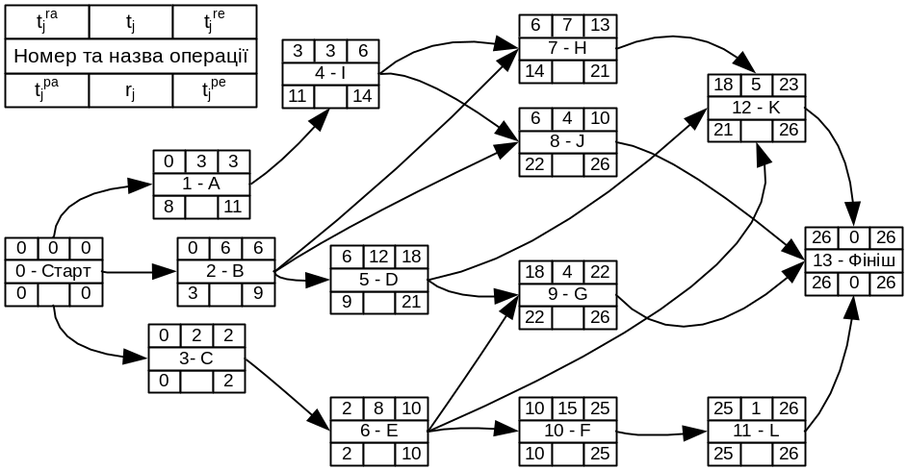
Рис. 5.21. Розрахунок параметрів мережі під час оберненого ходу

Визначаємо повні резерви часу робіт та критичний шлях. Критичний шлях проходить через роботи, резерви часу яких дорівнюють нулю, тобто роботи Старт-C-E-F-L-Фініш, або через роботи з номерами 0-3-6-10-11-13, і відображений на рис. 5.22 пунктиром.

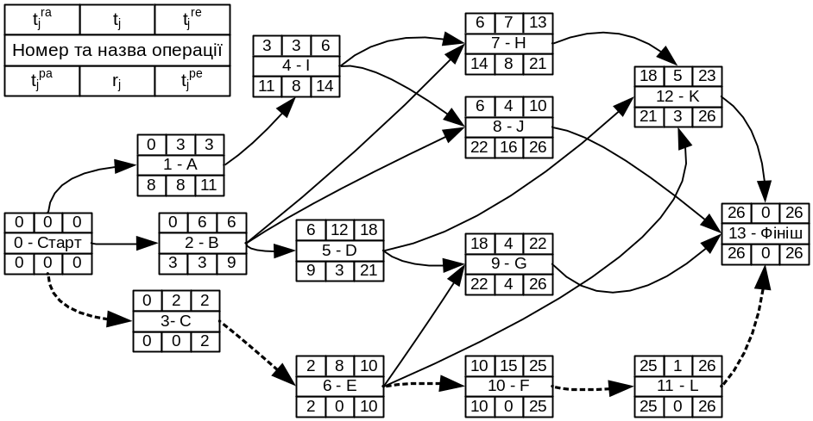
Рис. 5.22. Розрахунок повних резервів часу робіт та критичного шляху

Таким чином виконано крок 3 алгоритму і завдання розв’язане.
Використання результатів розрахунку параметрів мережевого графіка
Результати прямого і зворотного аналізу мережевого графіка на практиці використовуються керівниками проекту. Так, якщо операція 4-I з попереднього прикладу має повний резерв часу, що становить 8 одиниць часу, то це означає, що за умови найоптимістичнішого виконання всіх операцій проекту початок цієї роботи може бути відкладений максимум на 8 одиниць часу або ж її тривалість може бути подовжена на цей же термін за умови виконання проекту на протязі 26-ти одиниць часу. Для керівника проекту знання резервів є важливим, оскільки дає йому велику гнучкість в розпорядженні обмеженими ресурсами – персоналом і устаткуванням, які задіяні в декількох паралельних операціях.
Знання ранніх та пізніх термінів початку та завершення операцій також є важливим для планування, складання розкладу і контролю на всіх етапах проекту, оскільки дають можливість керівнику проекту оцінити інтервал часу, протягом якого операція повинна бути виконаною.
Після визначення критичного шляху можна приступити до жорсткого управління ресурсами, що виділяються для виконання критичних операцій, і прагнути не допустити помилок, які приведуть до відставання в остаточному терміні виконання проекту. Крім того, якщо з якихось причин потрібно прискорити виконання проекту, можна обрати ті операції або їх комбінацію, які будуть дешевшим при зменшенні тривалості проекту. Подібним же чином, якщо критичний шлях подовжується, то надолужити час можна за рахунок прискорення найменш вартісних операцій.
Розподіл робіт і засобів в прив’язанні до шкали часу вимагає чіткого визначення операцій, з яких складається мережевий графік проекту. Зазвичай операція є одним або декількома завданнями, що належать одному набору робіт. Рівень деталізації описання залежить від того, скільки завдань включено до кожної операції. В деяких випадках об’єм інформації може виявитися настільки великим, що приведе до збільшення накладних витрат. Керівники невеликих проектів навчились зменшувати рівень деталізації описання, оскільки зробити це їх заставляють жорсткі обмеження на ті можливості, які вони мають в своєму розпорядженні. Великі ж фірми, віддають перевагу більшому рівню деталізації описань операцій проектів, проте це пов’язано з істотними додатковими затратми.
У малих проектах, які строго контролюються і де учасники чітко розуміють, що вони є частиною команди, рівень детальних описань можна скоротити завдяки більшій увазі на стадії виконання. При цьому концентруються на роботі, за виконання якої необхідно звітувати. При цьому використовується спрощена матриця розподілу робіт (матриця відповідальності). Набір робіт автоматично стає операцією, виконання якої покладається на один з підрозділів організації. Проте, якщо тривалість операції перевищує 5 робочих днів, то необхідно скласти чіткий план контрольних точок через коротші інтервали часу. Такий підхід можливий для малих проектів, де координація реалізується доволі просто.
Методи побудови мережевих графіків мають певні логічні правила, яких необхідно строго дотримуватися. Одне з правил свідчить, що заяви на кшталт «якщо випробування відбулося успішно, будуйте прототип, якщо невдало – розробіть проект заново» не допускаються тобто в мережі проекту не існує умовнивх розгалужень. Мережевий графік – це не дерево рішень, а план проекту, який повинен бути здійснений. Хоча насправді план рідко здійснюється у всіх деталях, так як первісно розраховиний, ми лише можемо це припускати. Однак що якщо план розроблений, то його можна переглядати та корегувати.
Інше явище, яке порушує структуру мережевого графіка і логіку процесу обчислень – це зациклення. Зациклення – це спроба повернутися з пізніших операцій до ранніх. Тому в наступних операцій порядковий номер завжди має бути більшим, ніж в тих, що їм передують. Це правило допомагає уникнути порушення логіки передування-слідування операцій. Операція повинна виконуватися лише один раз, а якщо вона повторюється знову, операція повинна мати нову назву і номер і повинна розташовуватися у відповідній послідовності в мережі.
В нумерації операцій доцільно залишати пропуски (1, 5, 10, 15...). Це бажано зробити, щоб пізніше була можливість додати пропущені або нові операції. Оскільки майже неможливо з першого разу збудувати досконалий мережевий графік проекту, нумерація мереж часто не робиться до тих пір, поки мережа не завершена. Комбіноване позначення часто використовується для позначення вартості, робочих спеціальностей, відділів і розташування. Система нумерації операцій має бути висхідною і як можна простішою. Сенс полягає в тому, аби учасники проекту могли легко стежити за роботою і ідентифікувати конкретні операції.
Спеціалізоване програмне забезпечення з управління проектом може надати величезну допомогу тим, хто знайомий з описаними вище методами і інструментами, і розуміє їх. Але немає нічого небезпечнішого, ніж використання комп’ютерних програм тими, хто мало знає або зовсім не знає, як ці програми працюють. В цих випадках дуже часто при введенні вхідної інформації допускаються помилки, виявити які не так просто. Більшість комп’ютерних програм розподіляють календарні дати автоматично, після того, як визначені стартова дата, одиниця часу, неробочі дні і інші дані.
Коли декілька проектів пов’язані між собою, використання блоків загального старту і фінішу допомагає визначити загальний період планування всіх проектів. Використання фіктивних операцій очікування, які не споживають ресурси, починаючи із загального блоку старту, дозволяє визначіті різні стартові дати для кожного проекту.
Метод PERT
Метод PERT орієнтований на врахування невизначеностей у тривалостях виконання робіт мережі, які описуються стохастичними характеристиками.
Експертне оцінювання характеристик робіт в методі PERT та його обґрунтування
Кожна робота проекту в методі PERT характеризується трьома оцінками її тривалості, які отримуються зазвичай шляхом опитування експертів:
найімовірнішою тривалістю виконання ;
найменшою очікуваною тривалістю виконання – оптимістична тривалість ;
найбільша очікувана тривалість – песимістична оцінка.
Найімовірніший час виконання роботи – це оцінка часу її виконання за нормальних умов. Оптимістична та песимістична оцінки визначають розмах коливань тривалості під дією стохастичних факторів. Песимістична оцінка не враховує незвичні тривалі затримки чи катастрофи, а тому фактична тривалість виконання роботи може знаходитися й за межами визначеного інтервалу тривалостей.
Для описання розподілу вірогідності виконання роботи залежно від часу використовується -розподіл. Нам необхідно, використовуючи цю інформацію, отримати такі параметри закону, як математичне сподівання та дисперсію як функції від значень 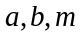. Для цього використаємо деякі еврістичні прийоми. Форма -розподілу в загальному випадку відображена на рис.6.12.
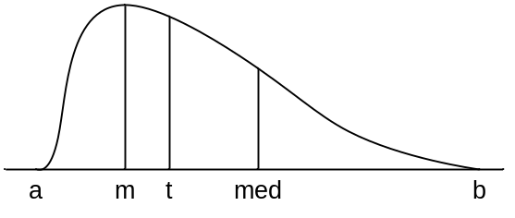
Рис 6.12. Форма -розподілу тривалості роботи
Припустимо, що «вага» середньої тривалості (медіани розподілу med), 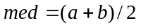 в два рази менша, ніж «вага» найймовірнішої тривалості (моди розподілу). За цього припущення значення математичного сподівання буде середнім арифметичним між 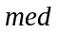 та зваженим значенням , а саме
. (6.1)
Розмах 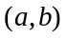 приймемо рівним 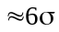 (за цієї умови для -розподілу біля 90% площі під функцією густини розподілу буде знаходитися в межах розмаху). Виходячи з цього 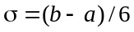, тобто дисперсія
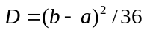. (6.2)
Припустимо також, що всі операції проекту статистично незалежні. Якщо подія зв’язана з подією 0 (початковою) одним шляхом, то 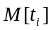 – матсподівання часу звершення події, буде рівним сумі матсподівань операцій, що знаходяться на цьому шляху, а дисперсія 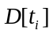 – відповідно сумі дисперсій. Якщо ж існує більш, ніж один шлях, то вважатимемо, що досить отримати статистичний розподіл тривалості лише цього шляху, і за ним розрахувати та .
Однак і за цього спрощуючого припущення задача все одно залишається достатньо складною в загальному випадку, а тому більше того, вважатимемо, що з достатнім ступенем точності ці характеристики отримаємо для шляху, сума очікуваної тривалості операцій для якого найбільша. При рівності цих значень для декількох шляхів обиратимемо той, значення дисперсії для якого максимальне, як такий, що даватиме більш надійний результат.
Оскільки є сумою декількох незалежних випадкових величин, то згідно до центральної граничної теореми теорії ймовірностей цей розподіл зі зростанням числа складових в сумі та приблизної рівноцінності їх випадкових дій асимптотично наближатиметься до нормального (результат центральної граничної теореми.
Таким чином з достатнім ступенем впевненості вважатимемо, що вірогідність звершення події з раннім терміном звершення в директивний термін 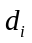 становитиме
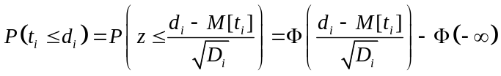, (6.3)
де 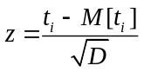 – випадкова величина, розподілена за нормальним законом з середнім 0 та дисперсією 1 (нормована нормальна величина, значення інтегральної функції для якої знаходимо з таблиць).
Алгоритм розрахунку параметрів мережі PERT
Розрахунок параметрів мережі PERT здійснюється в наступній послідовності.
1. Визначаємо значення параметрів робіт мережі. Шляхом оцінювання або експертного опитування визначаємо найімовірнішу тривалість виконання , оптимістичну тривалість та песимістичну тривалість для кожної з робіт мережі. Для всіх робіт розраховуємо їх середні тривалості 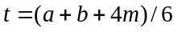 та значення дисперсій , вважаючи що тривалість виконання кожної роботи є випадковою величиною з -розподілом.
2. Розраховуємо критичний шлях. На основі розрахованих середніх тривалостей робіт розраховуємо ранні та пізні терміни звершення подій та їх резерви, як у методі критичного шляху, і отримуємо події та роботи, через які проходить критичний шлях, а також його тривалість.
3. Реалізуємо статистичне оцінювання. Розрахована в попередньому пункті тривалість критичного шляху вважається середньою – , і розраховується дисперсія тривалості , як сума дисперсій робіт, що входять до критичного шляху. Тривалість критичного шляху вважається випадковою величиною, що розподілена за нормальним законом та має розраховані значення параметрів – середнього та дисперсії. Грунтуючись на цих характеристиках, можна за допомогою співвідношення 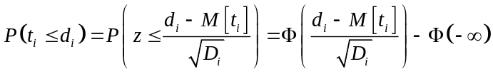, 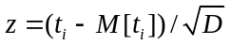 – випадкова величина, розподілена за нормальним законом з середнім 0 та дисперсією 1, порахувати вірогідність завершення робіт над проектом в заданий час, а також здійснити обернений розрахунок – при заданому рівні довірчої вірогідності отримати інтервальну оцінку тривалості проекту.
В деяких випадках доцільно порівняти інтервальні оцінки для критичного та одного або декількох підкритичних шляхів, тому що внаслідок різних значень дисперсії для кожного шляху ці оцінки будуть різними. Окрім того, таку оцінку можна оеалізувати для всіх подій мережі – зазвичай це не так, і оцінювання реалізується лише для найважливіших подій.
Приклад 6.7. Метод PERT. Проект заданий відношенням передування на множині робіт:
.
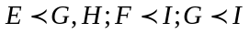.
Оцінки тривалостей кожної з робіт, отримані експертним шляхом, наведені нижче.
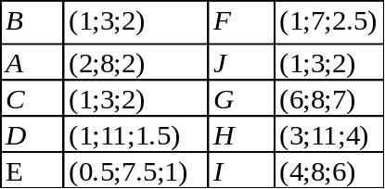
Необхідно визначити вірогідність виконання робіт проекту в заданий директивний термін – 20 одиниць часу .
Розв’язання. Побудуємо мережу за відношеннями передування і розрахуємо середні тривалості і значення дисперсії для кожної з робіт мережі за формулами та .
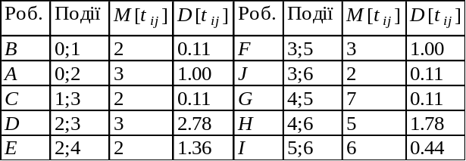
Розрахуємо ранні терміни звершення подій мережі.
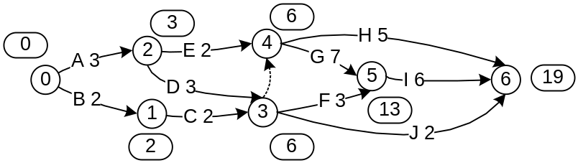
Результати розрахунку з шляхами зводимо в таблицю, розраховуємо значення нормованої нормальної величини та з таблиць нормованого нормального розподілу визначаємо вірогідність виконання проекту в директивний термін, використовуючи формулу .
Подія | Шлях | M[t_{j}] | D[t_{j}] | d_{j} | u_{j} | P(t_{j}<=d_{j})
6 | 0-2-3-4-5-6 | 19 | 4.35 | 20 | 0.480 | 0.684
Таким чином вірогідність виконання проекту загалом в заданий директивний термін 20 становить 0,684.

